UBND TỈNH THỪA THIÊN HUẾ  SỞ THÔNG TIN VÀ TRUYỀN THÔNG  Số: 70/STTTT - IOC  V/v hướng dẫn khai thác, sử dụng thông tin về cư trú của công dân trong Cơ sở dữ liệu quốc gia về dân cư. | CỘNG HÒA XÃ HỘI CHỦ NGHĨA VIỆT NAM  Độc lập - Tự do - Hạnh phúc  Thừa Thiên Huế, ngày 12 tháng 01 năm 2023

Kính gửi:
- Các cơ quan chuyên môn thuộc UBND tỉnh;
- UBND các huyện, thị xã và thành phố Huế;
- UBND các xã, phường, thị trấn;
- Trung tâm Phục vụ Hành chính công tỉnh.

Thực hiện Công văn số 13754/UBND-KN2 ngày 28/12/2022 của UBND tỉnh về việc triển khai Nghị định 104/2022/NĐ-CP ngày 21/12/2022 của Chính phủ. Trong đó, giao Sở Thông tin và Truyền thông (TTTT) đảm bảo các chức năng khai thác thông tin về cư trú của công dân trong Cơ sở dữ liệu quốc gia về dân cư của Hệ thống thông tin giải quyết thủ tục hành chính tỉnh.
Đến nay, Sở TTTT đã hoàn thiện chức năng Tra cứu CSDL quốc gia về Dân cư đảm bảo triển khai Nghị định 104/2022/NĐ-CP ngày 21/12/2022 của Chính phủ đối với hệ thống thông tin giải quyết thủ tục hành chính tỉnh (tài liệu hướng dẫn ở phụ lục đính kèm).
Sở Thông tin và Truyền thông kính thông báo đến các cơ quan, đơn vị, địa phương nắm thông tin và phối hợp triển khai./.

Nơi nhận:  - Như trên;  - UBND tỉnh (b/c);  - Công an tỉnh (p/h);  - Lưu VT, CNTT, IOC. | GIÁM ĐỐC  Nguyễn Xuân Sơn

HƯỚNG DẪN TRA CỨU THÔNG TIN CÔNG DÂN TỪ CSDL QUỐC GIA VỀ DÂN CƯ
(Kèm theo Công văn số /STTTT-IOC ngày /01/2023 của Sở Thông tin và Truyền thông)

Hình ảnh minh họa | Nội dung thực hiện
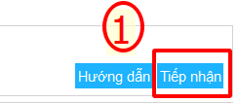 | (1) Ở giao diện tiếp nhận hồ sơ trong hệ thống Xử lý dịch vụ công tập trung, click vào nút
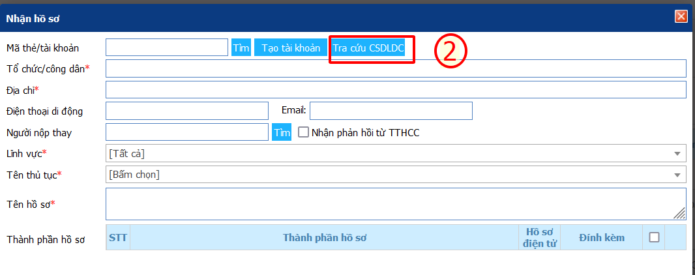 | (2) Ở giao diện Nhận hồ sơ click vào nút để hiển thị giao diện tra cứu CSDL dân cư
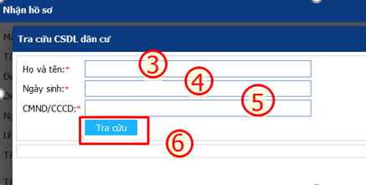 | Ở giao diện Tra cứu CSDL dân cư thực hiện nhập các thông tin sau:  (3) Ở trường Họ và tên: Nhập họ và tên của công dân  (4) Ở trường Ngày sinh: Nhập ngày tháng năm sinh của công dân theo định dạng ngày/tháng/năm  (5) Ở trường CMND/CCCD: có thể nhập số Chứng minh nhân dân hoặc số Căn cước công dân  (6) Sau khi nhập đầy đủ 3 trường thông tin ở trên, click vào nút để thực hiện tra cứu cơ sở dữ liệu dân cư trên hệ thống quốc gia
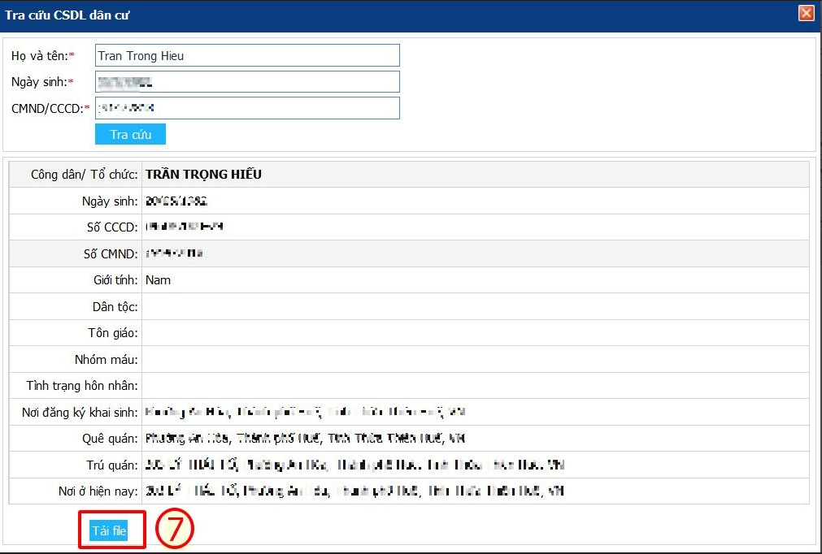 | (7) Sau khi click ở bước (6); Hệ thống trả kết quả tra cứu từ CSDL quốc gia về dân cư, cán bộ căn cứ đối chiếu với thông tin công dân cung cấp, có thể click nút đề xuất file thông tin công dân để đính kèm theo hồ sơ.

